Vaardighedenleerlijn

bij de I.O. (integrale opdracht):

Telen voedergewas

Niveau 2

Auteur: B.Berendsen
b.berendsen@zone.colleg

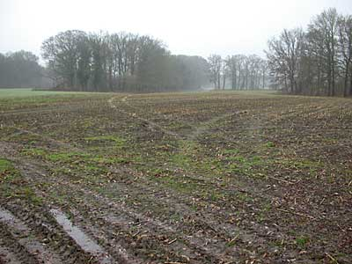

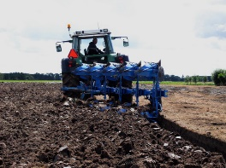
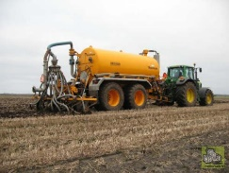
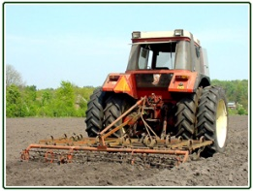
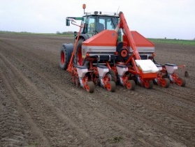
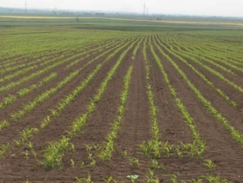
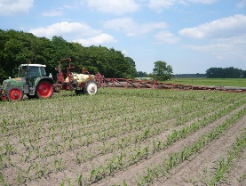
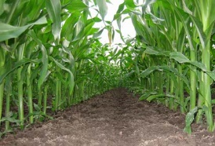
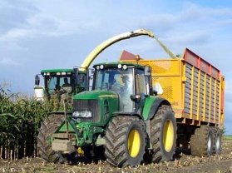
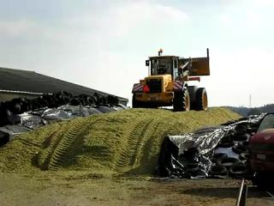
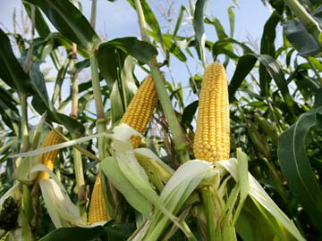

Voorwoord

Als je agrarisch ondernemer bent is het bijna altijd zo dat je naast de voederwinning van gras ook maïs teelt. Om dit te leren en inzicht te krijgen wat er allemaal komt kijken bij het telen van maïs gaan jullie in groepjes van circa 4 personen helpen bij het mais telen of misschien zelfs zelfstandig maïs telen.

De bedoeling is als volgt:
Er worden groepjes gemaakt van ongeveer 4 personen.
Zoek een perceel waarop jullie maïs kunnen (helpen) telen. Dit kan je doen bij iemand thuis, in overleg met de ouders of bij een buurman of een BPV begeleider.

Wat er vervolgens moet gebeuren bij het telen van maïs, wordt in de klas besproken.

In de lessen krijg je les over de theorie van het mais verbouwen. Wat je hier leert kan je in de praktijk gaan toepassen. Ook kan je in de les werken aan het verslag dat jullie moeten maken bij dit project.

We wensen jullie bij de teelt van de maïs veel succes en vooral een “groeizame” periode en natuurlijk veel werkplezier!
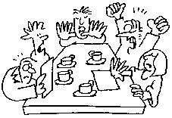
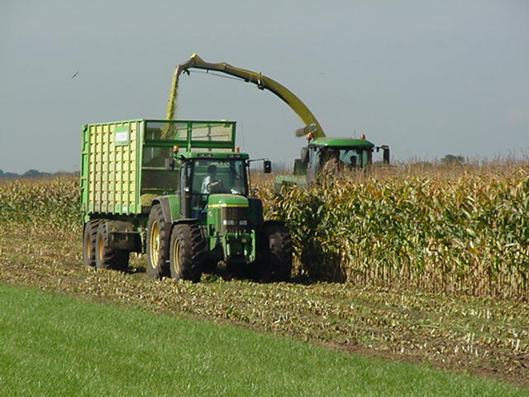
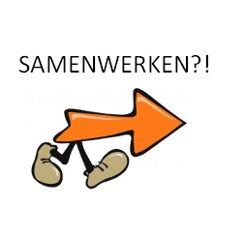
Inhoudsopgave
Pagina

Voorwoord 2
Eisen t.a.v. de lay-out 4
Beoordeling en waardering van het verslag 4
Inleveren verslag 4
Herkansing 4
Inhoud maisproject 5

Bijlage
Planning en logboek maïsproject

Eisen t.a.v. de lay-out
1. Het verslag moet worden gemaakt in ‘Miscrosoft Word’. Foto’s maak je digitaal en voeg je aan het verslag toe.

2. Zorg ervoor dat het geheel er netjes uit ziet.

3. Voorkom spelfouten en gebruik de spellingscontrole. Denk aan hoofdletters, punten enz.
Sla je bestand vaker op zodat je je verslag niet kwijt raakt!

4. Op de voorkant moet staan:
- Het project
- Jullie namen
- Klas
- Datum
- Beoordelend docent.

5. Nummer elk hoofdstuk en geef dat een titel. Nummer elke bladzijde.

Beoordeling en waardering van het verslag.
Het verslag wordt beoordeeld op de volgende onderdelen:
* volledigheid 25%
* uitwerking en inhoud verslag 40%
* verzorging 20%
* evaluatie (hoofdstuk 12) 15%

Inleveren van het verslag.
Het verslag moet worden ingeleverd op: nog in te vullen in de les…………………………..

Herkansing
Als het verslag onvoldoende (minder dan 5,5) is, moet herkansing plaatsvinden.
Deze herkansing bestaat uit de volgende mogelijkheden:
- Nieuw verslag
- Verslag aanvullen
- Maïsproject compleet overdoen
Dit wordt bepaald door de docent.
Inhoud verslag maïsproject niveau 3

De volgende hoofdstukken met bijbehorende paragrafen moeten in het verslag komen;

Hoofdstuk | Titel van het hoofdstuk | Wat moet er in dit hoofdstuk komen?
1 | Inleiding
 | Doel maisproject | - Beschrijf wat het doel is van dit maisproject.
1.2 | Samenwerking met klasgenoten | - Beschrijf wie er allemaal in de groep zitten.  - Beschrijf per persoon of er werkervaring is met mais verbouwen.
1.3 | Ontwikkelpunten | - Beschrijf per persoon twee punten die je wilt leren in dit project. Bijvoorbeeld: ik wil leren ploegen of ik wil leren cultiveren.
1.4 | Plattegrond | - Voeg een plattegrond toe waar het perceel op staat.
1.5 | Gegevens perceel | - Geef een omschrijving van het perceel.  - Hoeveel hectare is het?  - Wat voor soort grond?  - Is het een vroeg of laat perceel?  - Enz.
1.6 | Profiel van de grond | - Boor met een grondboor een gat in de grond van dit stuk land.  - Leg de grond netjes neer (bijvoorbeeld op karton of op een stuk grasland) zoals het in de grond zit.  - Maak een foto van het grondprofiel.  - Voeg de foto toe aan dit hoofdstuk  - Beschrijf hoe de grond eruit ziet en geef een beoordeling.

Hoofdstuk | Titel van het hoofdstuk | Wat moet er in dit hoofdstuk komen?
2 | Planning
2.1 | Planning | - Maak een schema waarin je de werkzaamheden van het mais verbouwen beschrijft. Maak ook een kolom waarin je met de boer een planning maakt. Een voorbeeld hiervan:  Land los trekken 15 februari  …….. ………..  …….. ……….
2.2 | Taken | - Ga naar de boer en overleg wie wat doet.  - Beschrijf per taak wie wat doet.  - Dus welke werkzaamheden doet de boer en welke werkzaamheden doen jullie?
2.3 | Logboek | - Houd een logboek bij (zie bijlage 1) .  - Hierin schrijf je op wat de planning was, en of deze planning ook is uitgevoerd.  - Als de taak niet is uitgevoerd schrijf je op waarom niet.

Hoofdstuk | Titel van het hoofdstuk | Wat moet er in het verslag komen?
3 | Gewas en raskeuze
3.1 | Keuze van het te telen gewas | - Overleg met de boer welk soort mais er wordt geteeld (snijmaïs, ccm, enz)  - Waarom wordt dit soort mais geteeld?  - Beschrijf beide punten in dit hoofdstuk
3.2 | Rassenlijst | - Voeg de rassenlijst toe waar de boer en jullie het ras van hebben heeft gekozen.
3.3 | Rassenkeuze | - Omschrijf of de boer/jullie kiezen voor een zeer vroeg, vroeg of middenvroeg ras  - Omschrijf ook waarom.
3.4 | Naam ras | - Omschrijf welk ras de boer kiest en waarom dit ras.  - Beschrijf alle kenmerken van dit ras en geef een beoordeling hierover.  - Omschrijf ook welk ras jullie zouden kiezen uit de lijst en waarom.  - Beschrijf alle kenmerken van dit ras en geef een beoordeling hierover.
3.5 | Gevoeligheid ziektes | - Omschrijf of het ras dat de boer heeft uitgezocht gevoelig is voor ziektes en voor welke ziektes.  - Omschrijf of het ras dat jullie hebben uitgezocht gevoelig is voor ziektes en voor welke ziektes.

Hoofdstuk | Titel van het hoofdstuk | Wat moet er in verslag komen?
4 | Bemesting
4.1 | Manier van mest aanwenden | - Beschrijf hoe de bemesting heeft plaats gevonden.  - Hoeveel m3 per hectare is er op het land gekomen?  - Wanneer jullie bij het bemesten kunnen zijn maak dan een foto van het bemesten en voeg deze toe aan het verslag.
4.2 | Mestsoort | - Welke mestsoort is er op het land gekomen?  - Waarom kiest de boer voor deze mestsoort?

Hoofdstuk | Titel van het hoofdstuk | Wat moet er in het verslag komen?
5 | Bewerkingen
5.1 | Ploegen | - Beschrijf wanneer er is geploegd.  - Hoe ging dit?  - Gingen er ook dingen mis?  - Wat kan de volgende keer beter?  - Hoe diep is er geploegd?  - Wanneer jullie bij het ploegen kunnen zijn maak dan een foto van het ploegen en voeg deze toe aan het verslag.
5.2 | Zaaidbed bereiding | - Beschrijf wanneer het zaaibed klaar is gemaakt.  - Hoe ging dit?  - Gingen er ook dingen mis?  - Wat kan de volgende keer beter?  - Wanneer jullie bij de zaaibedbereiding kunnen zijn maak dan een foto van de zaaibedbereiding en voeg deze toe aan het verslag.
5.3 | Zaaien | - Beschrijf wanneer er mais gezaaid is.  - Hoe ging dit?  - Wanneer jullie bij het zaaien kunnen zijn maak dan een foto van het zaaien en voeg deze toe aan het verslag.

Hoofdstuk | Titel van het hoofdstuk | Wat moet er in het verslag komen?
6 | Voortgang
6.1 | Stand op 2 weken | - Maak een foto van de stand op 2 weken na het zaaien. Voeg de foto toe aan het verslag.  - Beschrijf hoe de mais is opgekomen.  - Maak een schatting hoeveel % is opgekomen.
6.2 | Stand op 4 weken | - Maak een foto van de stand op 4 weken na het zaaien. Voeg de foto toe aan het verslag.  - Beschrijf hoe de mais is gegroeid.
6.3 | Stand op 6 weken | - Maak een foto van de stand op 6 weken na het zaaien. Voeg de foto toe aan het verslag.  - Beschrijf hoe de mais is gegroeid.
6.4 | Stand op 8 weken | - Maak een foto van de stand op 8 weken na het zaaien. Voeg de foto toe aan het verslag.  - Beschrijf hoe de mais is gegroeid.
6.5 | Kolfgroei | - Wanneer wordt de kolf gevormd?  - Zodra de kolf zich begint te ontwikkelen, maak je er een foto van.  - Maak vervolgens om de 2 weken een foto van de groei van de maiskolven.  - Stop deze voortgang van de groei in het verslag.

Hoofdstuk | Titel hoofdstuk | Wat moet er in het verslag komen?
7 | Verzorging
7.1 | Onkruiden | - Maak foto’s van de onkruiden op het maïsland en voeg deze toe aan het verslag.  - Zet ook de naam van het onkruid erbij.
7.2 | Wat doen tegen onkruid? | - Beschrijf wat er is gedaan tegen het onkruid.  - Is er met een wiedeg onkruid verwijderd?  - Is er gespoten met een chemisch middel? Welk middel?
7.3 | Foto’s onkruidbestrijding | - Wanneer jullie er bij kunnen zijn maak dan foto’s van de onkruidbestrijding.

Hoofdstuk | Titel hoofdstuk | Wat moet er in het verslag komen?
8 | Oogst
8.1 | Oogstbepaling | - Beschrijf hoe wordt beslist of er kan worden geoogst.  - Beschrijf ook aan welke eisen jullie mais moet voldoen als je het wilt oogsten.
8.2 | Oogstbeschrijving | - Beschrijf hoe de oogst is gegaan.  - Beschrijf met welke machines is geoogst.  - Beschrijf ook de hakselengte en de stoppellengte.  - Beschrijf hoeveel kg er van het land is gekomen.  - Beschrijf wat het droge stof percentage is geweest.  - Meet de kuil op (lengte x breedte x hoogte)  - Wanneer jullie er bij kunnen zijn maak dan foto’s van het oogsten en voeg deze toe aan het verslag.

Hoofdstuk | Titel | Wat moet er in het verslag komen?
9 | Opslag
9.1 | Opslagwijze | - Beschrijf hoe jullie mais is opgeslagen.  - Waarom is voor deze manier gekozen?  - Welke ondergrond is er aanwezig?  - Wat zijn de afmetingen van de kuil?  - Hoe wordt de kuil afgedekt?  - Zijn er nog maatregelen genomen tegen broei?  - Maak een foto van de opslag en voeg deze toe aan het verslag.
9.2 | Mening opslag | - Geef jullie mening weer per persoon wat je vindt van deze manier van opslaan.  - Zouden jullie het ook zo doen of zou je het zelf anders doen?

Hoofdstuk | Titel | Wat moet er in het verslag komen?
10 | Economie
10.1 | Kosten | - Maak een overzicht van alle kosten van dit perceel mais verbouwen.
10.2 | Vergelijking | - Maak een vergelijking met een andere groep uit de klas. Waar liggen de verschillen?

Hoofdstuk | Titel | Wat moet er in het verslag komen?
11 | Evaluatie
12.1 | Evaluatie | - In dit hoofd moet je de volgende vragen beantwoorden.  - Hoe is het project verlopen?  - Hoe hebben jullie het project ervaren?  - Hoe waren de lessen?  - Hebben de theorie-lessen geholpen om de praktijk beter te begrijpen?  - Wat ging goed bij het samenwerken?  - Wat ging fout bij het samenwerken?  - Als je nu terugkijkt, zou je dan dingen anders hebben aangepakt? Hoe?  - Wat kan jij met dit project in de toekomst?
12.2 | Uit te besteden werkzaamheden | - Beschrijf welke werkzaamheden zijn uitbesteed.  - Is dit bevallen?  - Zou je een volgende keer werkzaamheden toch zelf willen uitvoeren welke je nu uit hebt laten besteden?
12.3 | Zelf uit te voeren werkzaamheden | - Beschrijf welke werkzaamheden door de boer of door jullie is uitgevoerd.  - Hoe ging dit?  - Zou je een volgende keer deze werkzaamheden weer zelf uitvoeren of zou je ze uit laten besteden?  - Waarom?

12.4 | Beoordeling van elkaar | - Verdeel 100% met elkaar over het uitvoeren van dit project. Heb je een groep van 4 mensen en heeft iedere persoon evenveel gedaan geef je iedereen dus 25%.  - Het kan ook anders!! Als één persoon weinig aan het project heeft gedaan en de rest van de groep heeft veel gedaan, kan de verdeling dus ook bijvoorbeeld 30%, 30%, 30% en 10% zijn.
12.5 | Evaluatie ontwikkelpunt per leerling | - In hoofdstuk 1.3 heb je twee punten opgeschreven wat je wilde leren in dit project.  - Beschrijf nu dit punt opnieuw en zet erachter of je dit ook hebt geleerd.  - Hoe heb je dit geleerd?  - Zou je het de volgende weer op deze manier aanpakken?
12.6 | Voor de docent | - Geef 2 tips welke je aan de docent/school zou willen geven om dit project voor het volgende jaar te verbeteren.  - Geef 2 tops (goede punten) waarover je tevreden bent over dit project.

Bijlage planning en logboek maïsproject

Datum | Taak | Uit te voeren door | Uitgevoerd  ja of nee | Waarom niet uitgevoerd?

